ACTA No. | CCL 02-2023 | FECHA |  | 24 de junio del 2023
ASUNTO | Reunión del Comité de Convivencia Laboral
LUGAR | Oficina de Excavaciones Correa Mejía S.A.S
HORA DE INICIO | 2:00 pm |  | HORA FINAL |  | 4:00 pm
ASISTENTES | Fabio Andrés Correa Mejia – Principal Representante del Empleador  Byron Tumal - Principal Representante de los Trabajadores.
OBJETIVO REUNION | Verificar quejas de acoso laboral del trimestre.

ORDEN DEL DIA / PUNTOS A TRATAR
- Verificación de la asistencia y quórum
- Lectura del Acta Anterior No. CCL01-2023.
- Cronograma de reuniones.
- Cronograma de Capacitaciones al Comité de Convivencia Laboral
- Gestión del Cambio
- Quejas de Acoso Laboral
- Próxima reunión.

DESARROLLO
- Verificando que existe quórum para deliberación y toma de decisiones, se procede a dar inicio al desarrollo de la reunión.

- Se realiza lectura del acta anterior Nro. CCL 01-2023 con fecha de 25 de marzo de 2023.

- Cronograma de reuniones: Se han realizado dos reuniones en este año 2023, incluida la presente. Así se está cumpliendo con el 100% del cronograma.

- Cronograma de Capacitaciones al Comité de Convivencia Laboral.

Para este mes se capacita al personal en Funciones y responsabilidades del Comité de convivencia según normatividad; para ello se utiliza presentación de la ARL POSITIVA

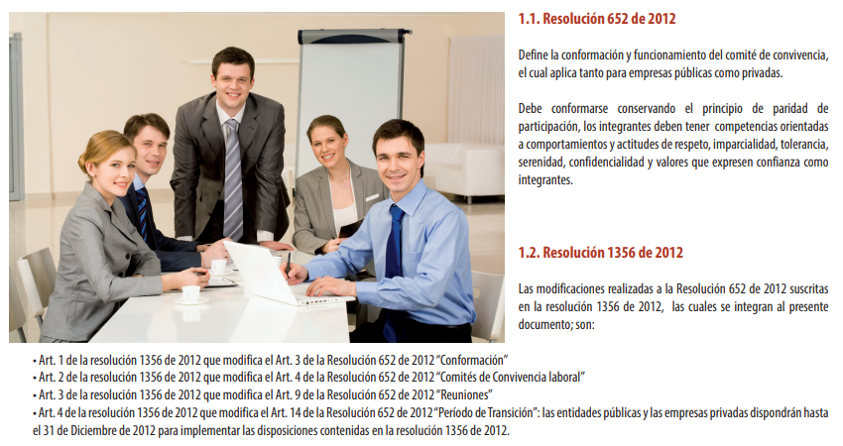

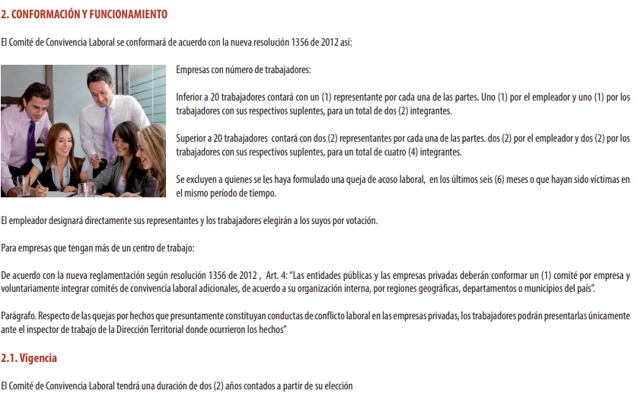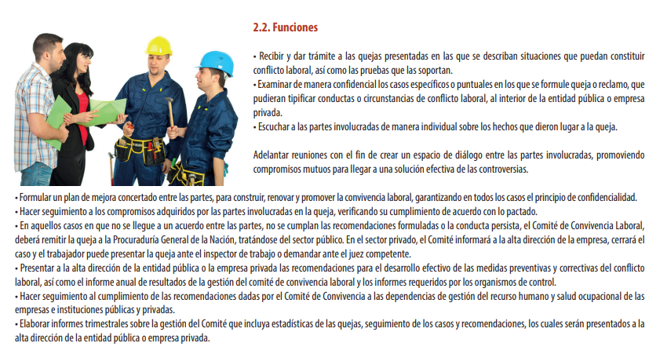

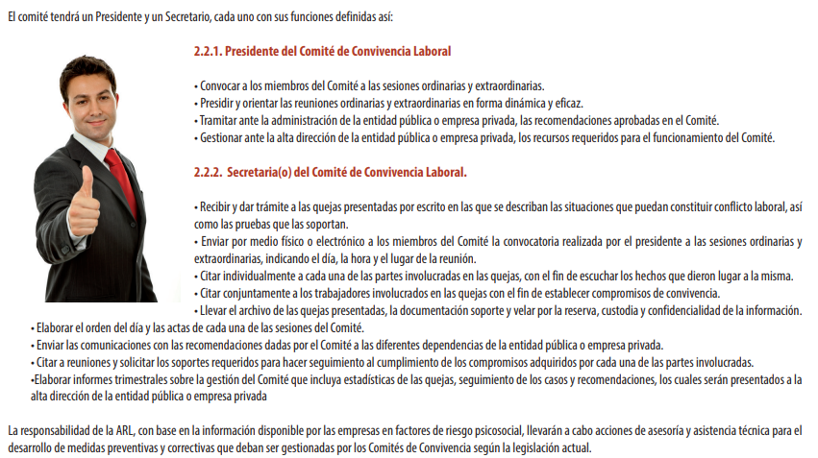
- Gestión del Cambio:

En materia de riesgos psicosocial, hasta el momento del año 2023 se emitieron la siguiente normatividad:

- Circular 026 de 2023 (08/03/2023) establece la prevención y atención del acoso laboral y sexual, violencia basada en género contra las mujeres y personas de los sectores sociales LGBTIQ+ en el ámbito laboral.

- Durante el segundo trimestre del año 2023, no se reportaron quejas de acoso laboral.

- Se convocará próxima reunión para el día 23 de septiembre del 2023

_________________________ __________________________
Fabio Andrés Correa Mejia Byron Tumal
Principal del Empleador Principal de los trabajadores

